**云南大学软件学院**

**实 验 报 告**

课程： 网页设计与网站开发 任课教师： 何臻力 实验指导教师： 何臻力

姓名： 何志颖 学号： 20151120237 专业： 软件工程 日期： 2018-6-6 成绩：

**实验四 NodeJs服务**

1. **实验目的**

（1）学习通过媒体查询,实现响应式界面设计；

（2）掌握通过Bootstrap实现的媒体布局；

**二、****实验要求**

（1）使用WebStorm或VSCode搭建基本的Web应用开发环境。

（2）请自行完成实验内容，切勿抄袭。

（3）代码要求有注释，注释量不低于20%。

（4）页面要求个人独立完成，不得爬抓抄袭原始网站代码。

（5）不能使用第三方框架,必须通过自己完成全部的html代码。

（6）提交实验报告：

a. 纸质版：实验报告完成后，打印出来，下次上实验课前提交。

b. 电子版：实验源码和电子版实验报告，一起打为一个压缩包，上传到FTP下对应目录。(<ftp://113.55.4.20> user:hezhenli_std , password:std)

**三、实验内容**

1. 安装NodeJs和NPM。

2. 在实验三的基础上，基于已通过响应式布局重构的网站，设计一个满足该网站所有功能的数据库。注意：需要包括后台管理功能。

3. 使用NodeJs和express框架构建可能使用到的Restful服务。并使用Postman测试。请给出测试结果。

1. **关键实验步骤（请粘贴关键步骤、代码、实验结果）**

**首页**

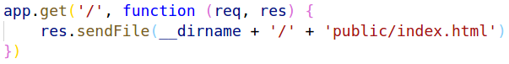

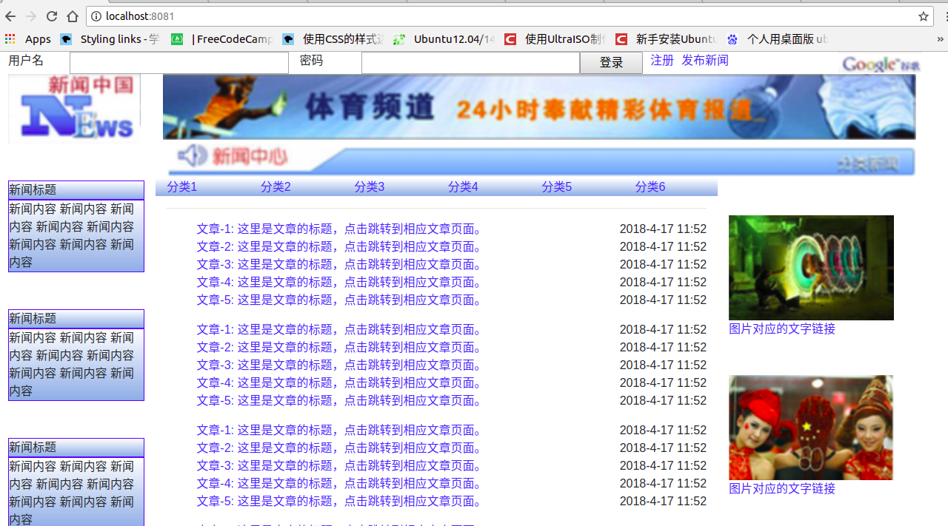

主要功能：



1用户管理，注册登录

1.1注册

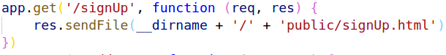

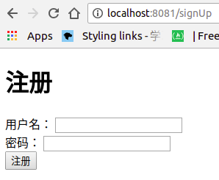

注册的restful服务接口

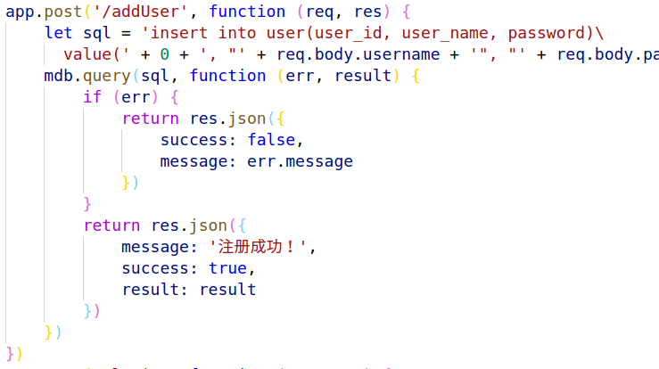

注册成功的restful返回

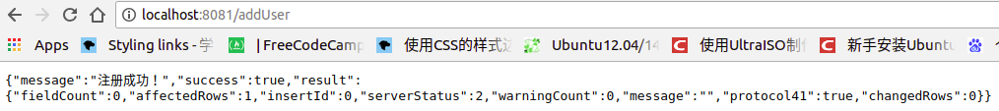

1.2登录

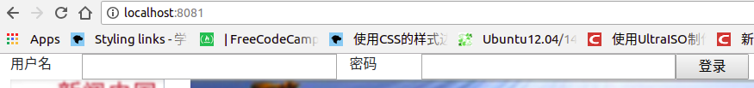

登录的restful服务接口

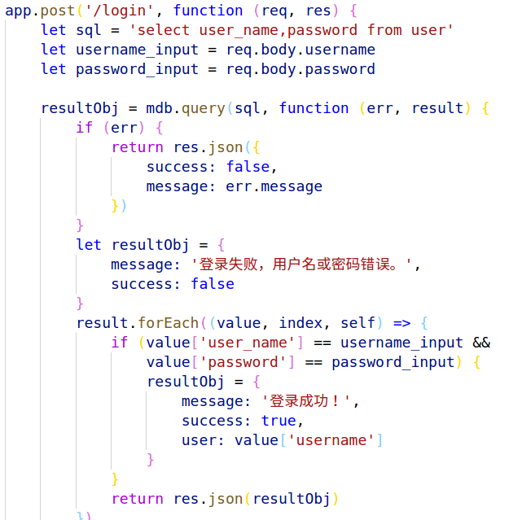

登录成功restful结果

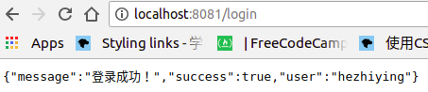

登录失败restful结果

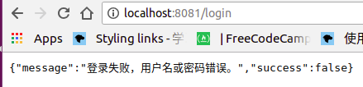

2新闻发布

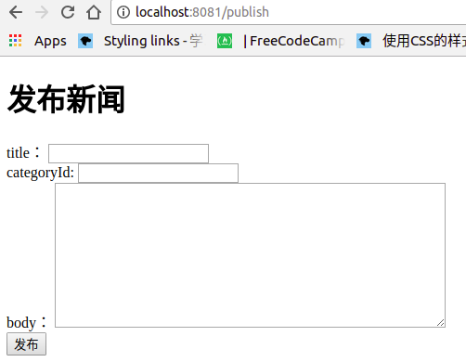

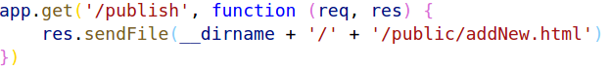

新闻发布restful服务接口

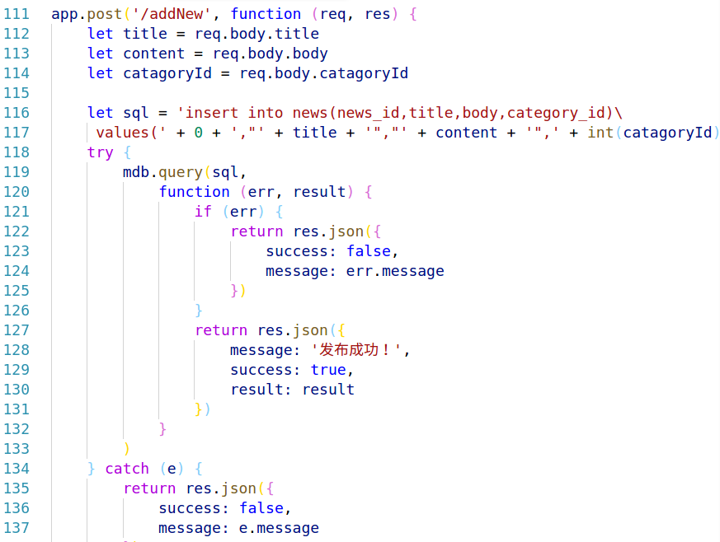

发布成功restful结果

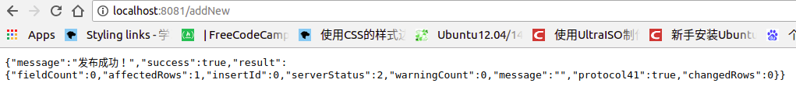

**数据库部分：**

